龙门县土产日杂公司新兴路35号物业招租平面示意图

龙门县龙城街道新兴路35号 （本次招租） | 华莱士 （炸鸡汉堡） | 明辉商店 |  | 振余商店 |  | 康利美食 |  | 剃头巷路口 | 苏艺副食
（往县政府方向）新兴路（往万家福方向）
谷行印象茶咖 | 立方美食 |  | VIVO（手机店） |  | 兄弟烧烤 |  | 南哥鲜肉档 |  | 明记鸡档
地址：龙门县龙城街道新兴路35号物业（红色线为招租物业）

龙门县土产日杂公司西林路南4号物业招租平面示意图

地址：龙门县龙城街道西林路南4号物业（红色线为招租物业）
巷子 | 芳记商店 |  | 砂锅土豆粉 （本次招租） |  | 土产日杂公司职工宿舍 | 振兴商店
（往东郊场方向）新兴路（往环城南路方向）

老罗家臭豆腐 |  | 一口爱花甲粉糖水 |  | 旧人民医院宿舍楼

龙门县龙城街道西林路南4号物业现场拍摄图片
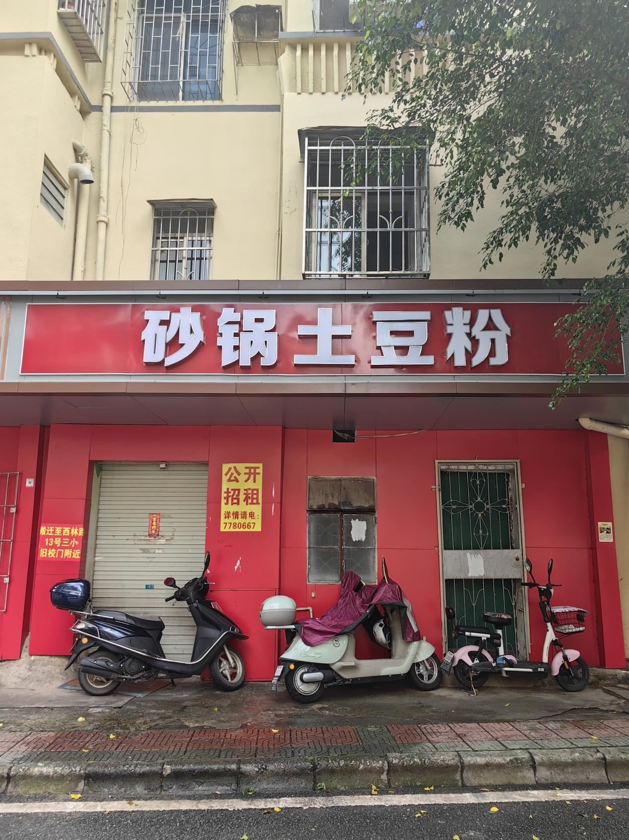

龙门县龙城街道新兴路35号物业现场拍摄图片
